**Практикоориентированный семинар**

**«Арт-терапия в работе педагога-психолога**

**с участниками образовательных отношений»**

Пост-релиз мероприятия

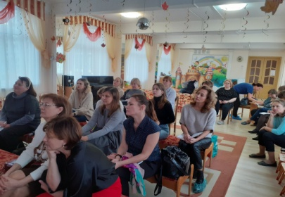10 ноября 2022 г. ГБУ ДО ЦППМСП Московского района и дошкольным отделением ГБОУ СОШ № 684 «Берегиня» Московского района Санкт-Петербурга организован и проведен практикоориентированный семинар «Арт-терапия в работе педагога-психолога с участниками образовательных отношений» для специалистов и педагогов, работающих в дошкольных образовательных организациях.

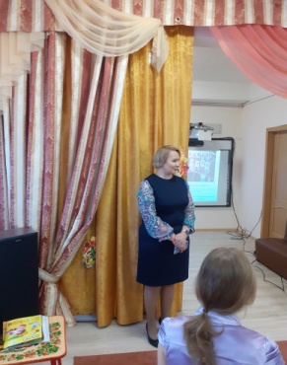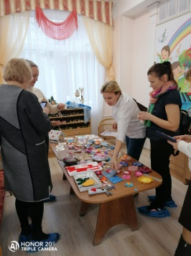Семинар состоялся в музыкальном зале отделения дошкольного образования детей ГБОУ СОШ № 684 «Берегиня» по адресу: Пулковское ш., д. 5, к. 3, лит. А. В работе семинара приняли участие 34 педагогических работника.

Приветствовала участников семинара, представила свою образовательную организацию Гусельникова Ольга Владимировна, руководитель отделения дошкольного образования детей ГБОУ СОШ № 684 «Берегиня».

**На семинаре выступили:**

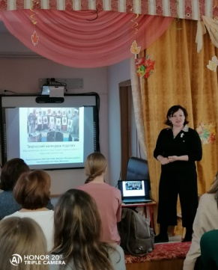Ким Лариса Витальевна, педагог-психолог ГБОУ СОШ № 684 «Берегиня» Московского района Санкт-Петербурга представила свой педагогический опыт реализации здоровьесберегающих технологий в работе с детьми, родителями и педагогами. Подробнее с представленными материалами можно ознакомиться по следующим ссылкам: [Творческий календарь педагога](https://cloud.mail.ru/stock/aAcUxMEDZt2qWNdQ9YF6BwdL)

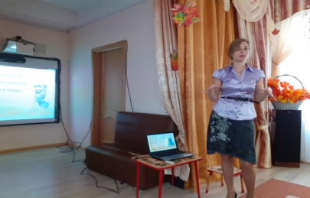[Творческие мастерские](https://cloud.mail.ru/stock/mNZopZC3edmXxRk5trTW5j75);

[Творческие мастерские с воспитанниками](https://cloud.mail.ru/stock/49osfB5FAXzhVEjfKzUi9FtT).

Вандышева Елена Владимировна, педагог-психолог ГБДОУ детский сад № 4 Московского района Санкт-Петербурга «Росинка» поделилась опытом работы с детьми в технике Эбру, представила авторский проект. Более подробно с информацией можно ознакомиться по ссылке: [Техника Эбру как метод развития творческого воображения детей дошкольного возраста](https://cloud.mail.ru/stock/2Q3ZRt5YU6rF9HjCfu7VKVZP).

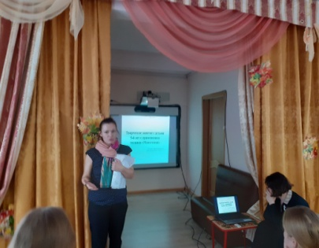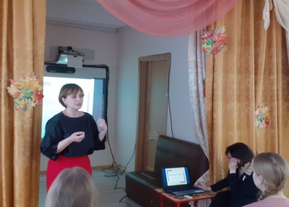Викторова Наталия Эрнестовна, педагог-психолог ГБДОУ детский сад № 19 Московского района Санкт-Петербурга представила свой арт-терапевтический метод в работе с дошкольниками «Живая глина». Подробнее с информацией можно ознакомиться по ссылке:

[Живая глина: арт-терапевтический метод работы с детьми](http://cppmsp-mosk-spb.ru/group1/guzhva/%D1%80%D0%BC%D0%BE%20%D0%BF%D0%B5%D0%B4-%D0%BF%D1%81%D0%B8%D1%85%20%D0%B3%D0%B1%D0%BE%D1%83/22-23/10.11/%D0%92%D0%B8%D0%BA%D1%82%D0%BE%D1%80%D0%BE%D0%B2%D0%B0%20%D0%9D.%D0%AD..pdf).

Пастор Нина Николаевна, педагог-психолог ГБДОУ детский сад № 31 Московского района Санкт-Петербурга поделилась опытом проведения творческого занятия с детьми 5-6 лет с применением техники «Монотипия». Подробнее с материалами можно ознакомиться по ссылке:

[Творческое занятие с применением техники "Монотипия"](http://cppmsp-mosk-spb.ru/for-specialists/14/225/1626/)

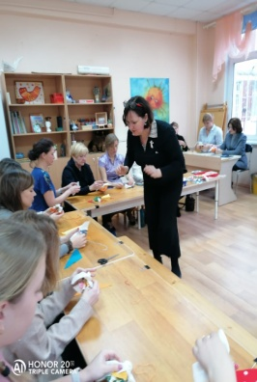

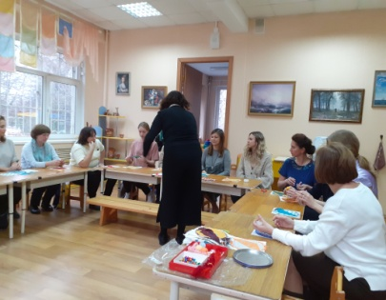В практической части семинара Ким Лариса Витальевна, педагог-психолог ГБОУ СОШ № 684 «Берегиня» провела для участников семинара мастер-класс «Колокольчик – кукла добрых вестей», на котором педагоги под руководством ведущего самостоятельно изготовили куклу-оберег «Колокольчик», чтобы в дальнейшем провести это творческое занятие с воспитанниками.